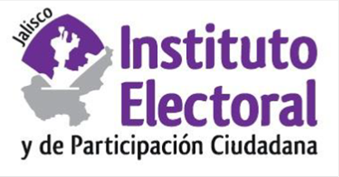

COMISIÓN DE ADQUISICIONES Y ENAJENACIONES

TERCERA SESIÓN ORDINARIA
29 DE MARZO DE 2018
11:00 HORAS

SALA DE CONSEJEROS

ORDEN DEL DÍA

- Presentación y, en su caso, aprobación del orden del día.

- Presentación del informe que rinde el titular de la Unidad Centralizada de Compras respecto del estado que guardan los procedimientos de licitación pública 14, 15, 16, 17, 18, 19 y 20 del 2018, para la adquisición de bienes y servicios requeridos por diversas áreas de este organismo electoral.

- Asuntos generales.

